Plano de Negócios: Kingdom Fight School

1. Sumário Executivo: Kingdom Fight School (KFS) 2
Conceito do Negócio 2
O Diferencial: O Ecossistema Phygital 2
Missão, Visão e Valores 2
Necessidade de Investimento e Viabilidade 3
2. Análise de Mercado: 4
2.1 Segmentação de Clientes 4
2.2 Análise de Concorrência 5
2.3 Análise SWOT (Matriz FOFA) 5
Forças (Internas) 5
Oportunidades (Externas) 5
Fraquezas (Internas) 6
Ameaças (Externas) 6
3. Plano de Marketing e Vendas 6
3.1 Prova de Tração: Nossa Presença Digital 6
3.2 Estratégia de Conversão (Seguidor ➔ Aluno) 9
Métricas e Metas de Conversão 10
Análise de Custos de Aquisição (CAC) 10
Por que Oeiras e Cascais? 11
3.3 Tabela de Preços e Combos (Phygital) 11
3.4 Fontes de Receita Adicionais
Produtos e eventos que aumentam a margem de lucro por aluno. 12
4. Plano Operacional: 12
4.1 Localização e Infraestrutura Estratégica 12
4.2 Capacidade Instalada e Dimensionamento 13
4.3 Grade de Horários e Fluxo Operacional 13
4.4 Processos Digitais e Ecossistema Online 14
4.5 Equipe e Governança 14
5. Plano de Serviços: 14
5.1 O Ginásio (A Sede Física) 14
5.2 A Plataforma (Kingdom Digital) 15
5.3 Metodologia "Style Kingdom Fight" 15
6. Plano Financeiro: Viabilidade e Escalabilidade 16
6.1 Investimento Inicial (CAPEX) 16
6.2 Custos Fixos e Variáveis Mensais (OPEX) 17
6.2.1 Custos Mensais de Operação (OPEX Total) 18
6.3 Mix de Receita e Ticket Médio 18
Detalhamento do Cálculo: 18
Ajuste de Receita Acessória 18
6.4 Ponto de Equilíbrio (Break-even): 19
6.5 Projeção de Lucro Líquido (A vossa Divisão de Lucros) 19
7. Solicitação de Financiamento e Plano de Retorno 20
7.1 O "Ask": Valor e Alocação 20
7.2 Proposta de Retorno (Modelo de Empréstimo) 21
7.3 Por que investir na Kingdom Fight School agora? 21

1. Sumário Executivo: Kingdom Fight School (KFS)

Conceito do Negócio
A Kingdom Fight School (KFS) é uma escola de alto rendimento que redefine o ensino das artes marciais através de um modelo híbrido e escalável. Localizada no eixo estratégico Oeiras-Cascais, a KFS não é apenas um ginásio físico, mas um centro de excelência técnica que une o treino presencial (Muay Thai, Jiu-Jitsu, Boxing, MMA e outras modalidades de desporto de combate) a uma metodologia educacional inovadora. Liderada pelos fundadores Oséias Beu e Ícaro Bueno, a marca já nasce com uma prova de conceito real: de sua audiência orgânica.

O Diferencial: O Ecossistema Phygital
O grande trunfo da KFS é a sua operação Phygital (Fisica + Digital).
- Físico: Um espaço com estética moderno-industrial, focado em performance e também equipado com uma "Sala de Estudos Técnicos" para análise de combate.
- Digital: Uma plataforma exclusiva com cursos, workshops e gamificação, onde o aluno monitoriza métricas (biometria e presença). Este ecossistema permite a "Sala de Aula Invertida Marcial": o aluno estuda a teoria na plataforma e maximiza a prática no tatame, acelerando o aprendizado e aumentando a retenção.
- Personalização por Dados: Diferente do ensino genérico, a KFS utiliza a plataforma para o Desenvolvimento Individual. O aluno não é apenas um número na turma; ele tem métricas específicas de evolução para cada modalidade (ex: precisão no Muay Thai vs. transição no BJJ), permitindo um acompanhamento cirúrgico do seu progresso global.

Missão, Visão e Valores
- Missão: Formar campeões dentro e fora do tatame, transformando vidas através da disciplina das artes marciais, integrando tecnologia e ensino técnico de elite para criar lutadores e cidadãos de alta performance, capacitando cada aluno com habilidades físicas, técnicas e mentais que vão além do combate. Promover um ambiente de honra, disciplina e superação, onde o aprendizado é contínuo e a excelência é o objetivo em todas as esferas. Na Kingdom Fight School, treinamos guerreiros completos, preparados para os desafios das artes marciais e da vida..
- Visão: Tornar-se a maior rede global de ensino marcial integrado, expandindo a metodologia "Kingdom" de Portugal para a Europa e Américas nos próximos 5 anos sendo reconhecida como a principal escola de artes marciais que forma campeões completos, integrando técnicas e táticas de combate de excelência, preparo físico avançado e conhecimento estratégico profundo, em um ambiente de respeito, disciplina e evolução contínua.
- Valores:
  - 1 - Integridade e Honra: Acreditamos na integridade e na honra dentro de fora do tatame e do ringue.
"Caráter é fazer o que é certo, mesmo que ninguém esteja olhando."
  - 2 - Disciplina: A disciplina é a base para o sucesso em qualquer jornada marcial ou em qualquer jornada na vida. Ela é como seu mapa guia em nossos treinos, comportamentos e ações dentro de fora da escola, moldando campeões em caráter e também habilidade.

"A disciplina é a vitória da razão sobre a preguiça!"

  - 3 - Preparação e Superação: Um verdadeiro campeão está sempre preparado no corpo, na alma e em seu espírito e busca sempre se superar, enfrenta as adversidades com coragem e determinação. Está sempre motivado a continuar evoluindo, a cada queda e a cada vitória.

"Vencedores não dão desculpas, eles entendem o que precisa ser feito e fazem!”

  - 4 - Excelência técnica e tática: Buscamos a excelência em todas as técnicas e táticas que ensinamos. Nosso foco está em aperfeiçoar constantemente nossas habilidades, sempre almejando ser os melhores e mais completos lutadores.

  - 5 - Evolução contínua: O aprendizado é um caminho sem fim. Promovemos uma mentalidade de crescimento constante, sempre abertos a novas técnicas, estratégias e conhecimentos que possam elevar o nosso nível.

Necessidade de Investimento e Viabilidade
Para a implementação da Unidade Flagship, a KFS busca um aporte de € 25.000,00.
- Alocação: 40% Reforma/Infraestrutura, 28% Equipamentos, 12% Capital de Giro, 12% Imóvel (Caução) e 8% Marketing.
- Segurança Financeira: Com uma gestão ultra-lean e custos fixos controlados, o Ponto de Equilíbrio (Break-even) é atingido com apenas 110 alunos (menos de 10% de conversão da audiência atual).
- Retorno: O modelo prevê a devolução integral do capital ao investidor em um curto período (estimativa de payback em 5 meses após a maturação), sem a necessidade de cedência de participação societária (equity), através de um contrato de mútuo com prémio de retorno.

Quem são os fundadores?

Oséias Beu: É amante de artes marciais desde a juventude e começou nas artes marciais ainda muito novo, motivado por uma lesão no cotovelo.

Iniciou no Jiu-Jitsu e foi até a faixa azul, mas descobriu sua verdadeira paixão no Boxe através de um projeto social. Posteriormente, expandiu seus treinos para o Kickboxing que foi até a faixa marrom e depois migrou para o Muay Thai e com 21 anos conquistou o título de kru e o prajied preto por seu mestre Marcio Farah no ginásio Crokodilos’s em São Paulo SP e também está a finalizar (etapa de estágio junto à Privilégio Boxing Club) o curso de treinador de boxing em Portugal. Além de já ter feito um camping de treinamento de Muay Thai em Chiang Mai, no ginásio YOKKAO Manop, junto de seu sócio Ícaro Bueno.

Além de atleta e mestre em artes de desporto de combate, o Oséias também é um cientista de dados de desenvolvimento, e possui graduação em informática pela universidade Paulista, MBA em Data Science pela Faculdade das Américas e é mestrando em Data Science pela Universidade NOVA IMS. Ele atua na área de tecnologia desde os 18 anos de idade e já desenvolveu inúmeras aplicações e plataformas além de hoje trabalhar na maior food tech da américa latina como coordenador de um time de dados.

Ícaro Bueno: O mestre Icaro iniciou sua jornada em 2003, praticando Capoeira e Boxe. Em 2008, começou a dar aulas para crianças em um projeto social e, em 2009, teve sua primeira turma oficial de Muay Thai, onde descobriu sua vocação para ser professor. Embora tenha competido no Muay Thai e no MMA, percebeu que sua verdadeira satisfação estava em atuar no "corner", formando atletas e transmitindo princípios e valores aos alunos. Ele recebeu seu título de mestre e seu prajied preto no Muay Thai a mais de 20 anos e já desenvolveu inúmeros atletas e os levou a competições Além de já ter feito um camping de treinamento de Muay Thai em Chiang Mai, no ginásio YOKKAO Manop junto de seu sócio Oséias Beu.

Como nasce a Kingdom Fight School?
O que começou como um sonho compartilhado em uma mesa de café tornou-se a essência da Kingdom Fight School. Nossa missão vai além do tatame: buscamos forjar campeões por inteiro, unindo o domínio técnico à força de caráter. Através da análise de dados e do acompanhamento rigoroso de performance, garantimos a evolução precisa e constante de cada aluno, sempre guiados pelos pilares da integridade, honra e disciplina.

2. Análise de Mercado:
O mercado de artes marciais e fitness vive uma transição. O modelo tradicional de "apenas aulas presenciais" está perdendo espaço para ecossistemas que oferecem conveniência e acompanhamento de dados. A Kingdom Fight School entra exatamente nesse vácuo.

2.1 Segmentação de Clientes
Dividimos nossos "guerreiros" em dois perfis principais que se complementam:
Perfil | Aluno Presencial | Aluno Digital
Localização | Moradores e trabalhadores num raio de 5-20km do ginásio. | Nível nacional/global (foco inicial em falantes de português).
Motivação | Disciplina física, interação social, alívio de estresse e contato real. Atletas de competição. Interessados em tornarem-se professores. | Flexibilidade de horário, revisão técnica e acesso a especialistas.Acompanhamento de performance individual.
Comportamento | Frequenta o ginásio entre 2x e 3x por semana no mínimo; valoriza a infraestrutura física. | Consome vídeos rápidos; treina em casa ou usa o app para estudar a técnica antes do treino real e ter acompanhamento de seu desenvolvimento e performance.
Ticket Médio | Maior (Mensalidade completa + taxas) e pode ter níveis diferentes de acesso. | Menor (Assinatura recorrente), mas com escala ilimitada.

2.2 Análise de Concorrência
A Kingdom Fight se posiciona no "meio-termo inteligente" entre dois mundos:
- Academias de Bairro e Redes (Locais):
  - Fraqueza: Muitas são analógicas, não oferecem suporte extraclasse e possuem alta taxa de desistência (churn) por falta de acompanhamento de progresso.
  - Vantagem da Kingdom: Nossa plataforma mantém o aluno engajado mesmo quando ele não pode ir ao treino físico, reduzindo a evasão.
- Plataformas de Treino Online / YouTube / Instagram / TikTok:
  - Fraqueza: Falta de comunidade real, ausência de correção presencial e dificuldade em graduar o aluno.
  - Vantagem da Kingdom: O digital aqui é um complemento ao real. O aluno tem um "porto seguro" físico para testar o que aprendeu online.
- Principais concorrentes na zona de Cascais/Oeiras: …

2.3 Análise SWOT (Matriz FOFA)
Esta matriz resume a viabilidade estratégica do negócio:

Forças (Internas)
- Autoridade Digital: Presença já estabelecida no Instagram e YouTube, gerando tráfego orgânico gratuito.
- Custo de Desenvolvimento Zero: Tecnologia da plataforma desenvolvida "dentro de casa", economizando milhares de euros em TI.
- Modelo Híbrido: Maior valor agregado percebido pelo aluno (ele sente que ganha "dois por um").

Oportunidades (Externas)
- Gamificação do Fitness: Tendência de usuários quererem ver dados e rankings de seu desempenho e verem seu “card” de estatísticas na plataforma.
- Escalabilidade: Possibilidade de vender cursos específicos para quem não mora perto do ginásio físico.
- Eventos e Parcerias: Uso do ginásio físico para workshops gravados e transmitidos na plataforma.
- Camp de treinamento: Dias de imersões de treinamentos de diferentes níveis, básico, intermediário, avançado, instrutores.

Fraquezas (Internas)
- Dependência de Capital: Necessidade de investimento inicial para o imóvel físico (CAPEX).
- Equipe Enxuta: Risco de sobrecarga dos fundadores nas funções de gestão, instrução e criação de conteúdo.

Ameaças (Externas)
- Cenário Imobiliário: Alta nos arrendamentos comerciais em áreas nobres com Oeiras e Cascais.
- Concorrência "Low Cost": Grandes redes de academias que baixam o preço para esmagar estúdios menores. (Combateremos isso com a exclusividade e metodologia).
Acreditamos que nossa maior força é a baixa barreira de entrada no digital (pois já temos a audiência e a plataforma está a ser desenvolvida). Isso mitiga o risco de investimento, pois não vamos "começar do zero" a procurar clientes.

3. Plano de Marketing e Vendas

3.1 Prova de Tração: Nossa Presença Digital
Plataforma | Seguidores/Inscritos | Tempo de Maturação | Alcance Mensal | Taxa de Engajamento
Instagram | 188 Seguidores | 6 meses | 38K | 1.1K
YouTube | 46 Inscritos | 6 meses | 6.2K | 13.2h (SHORTS)

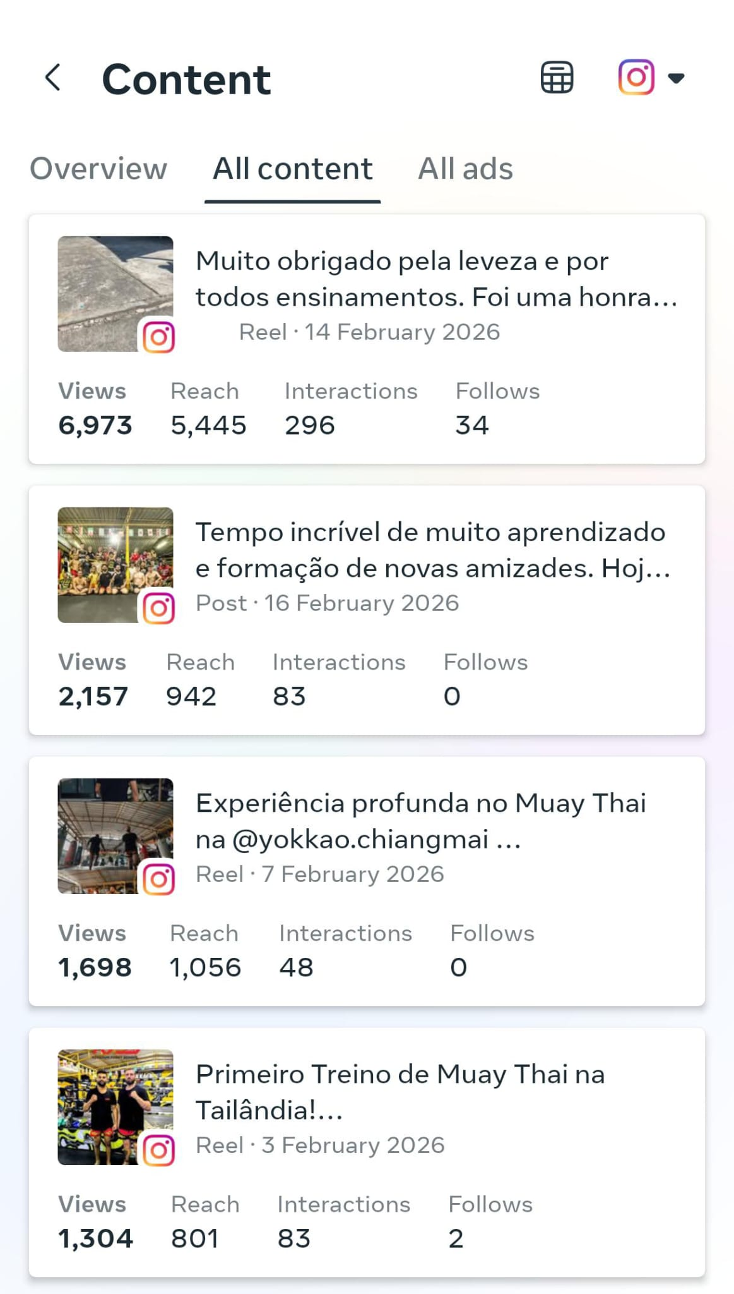 | 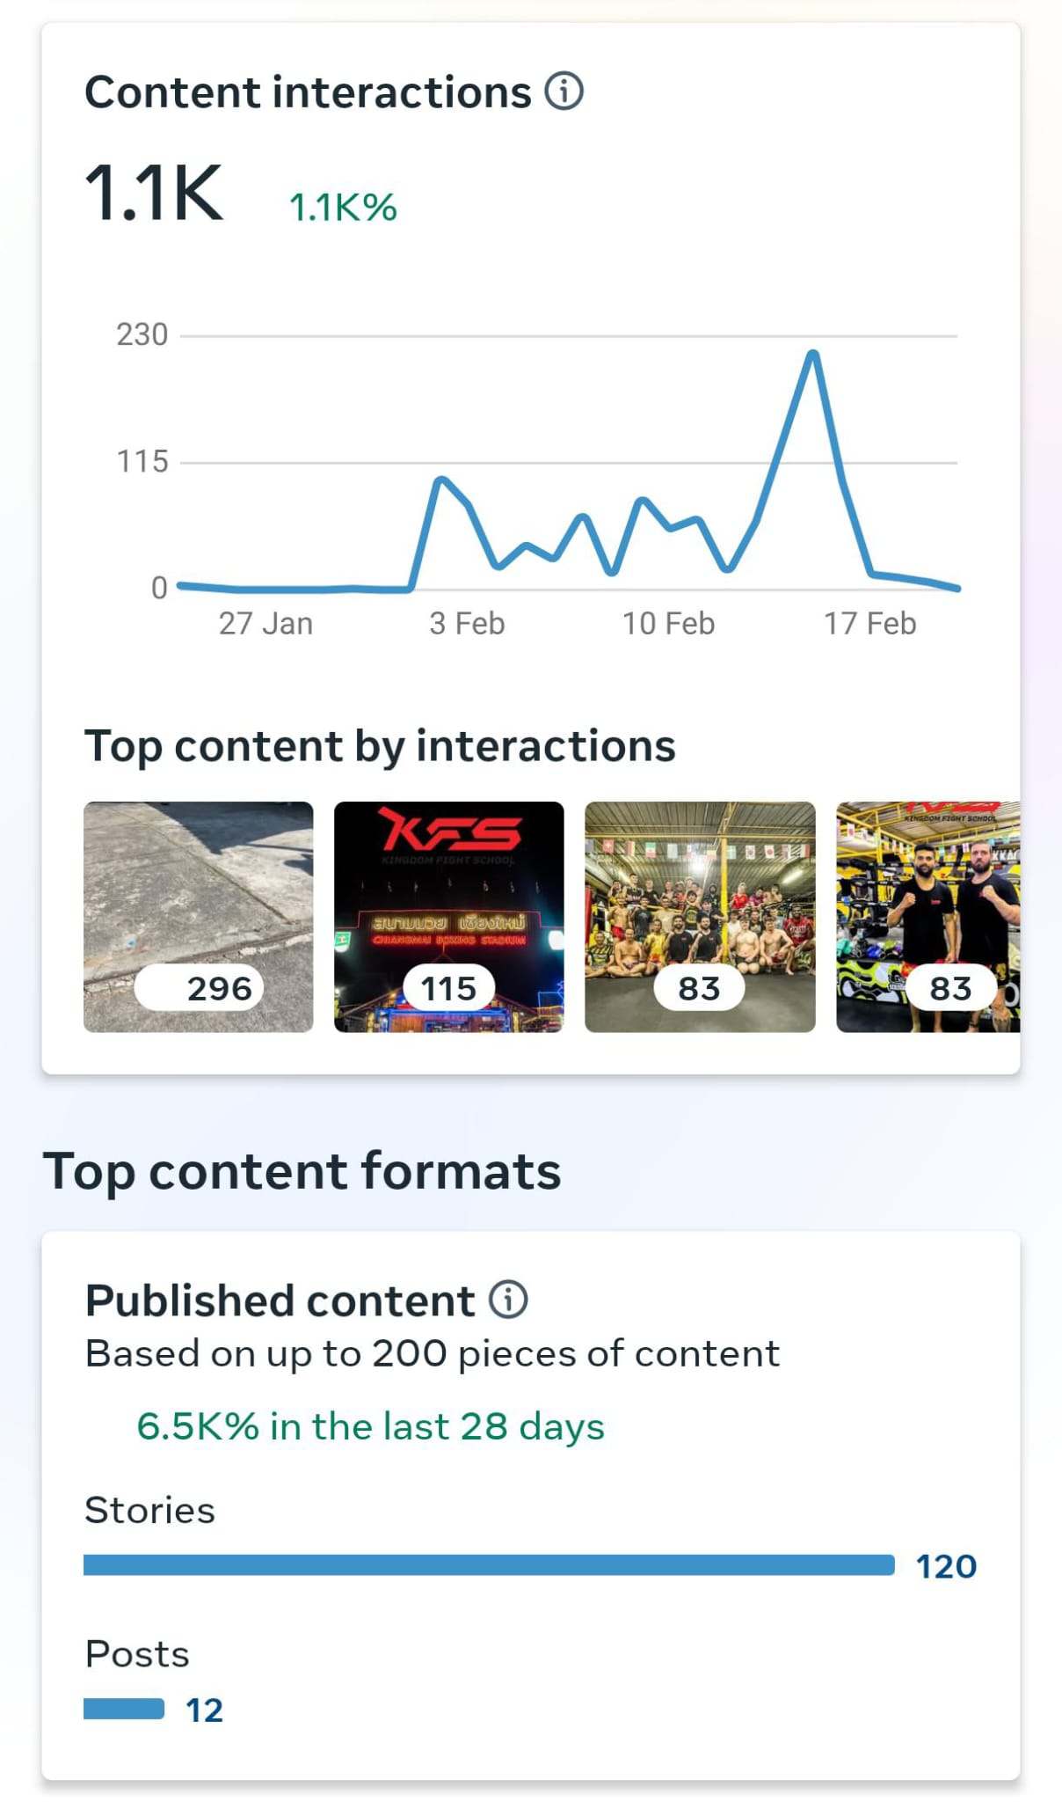 | 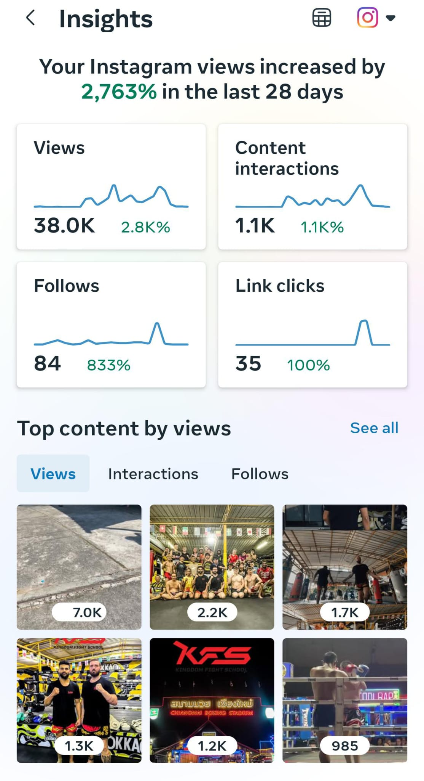
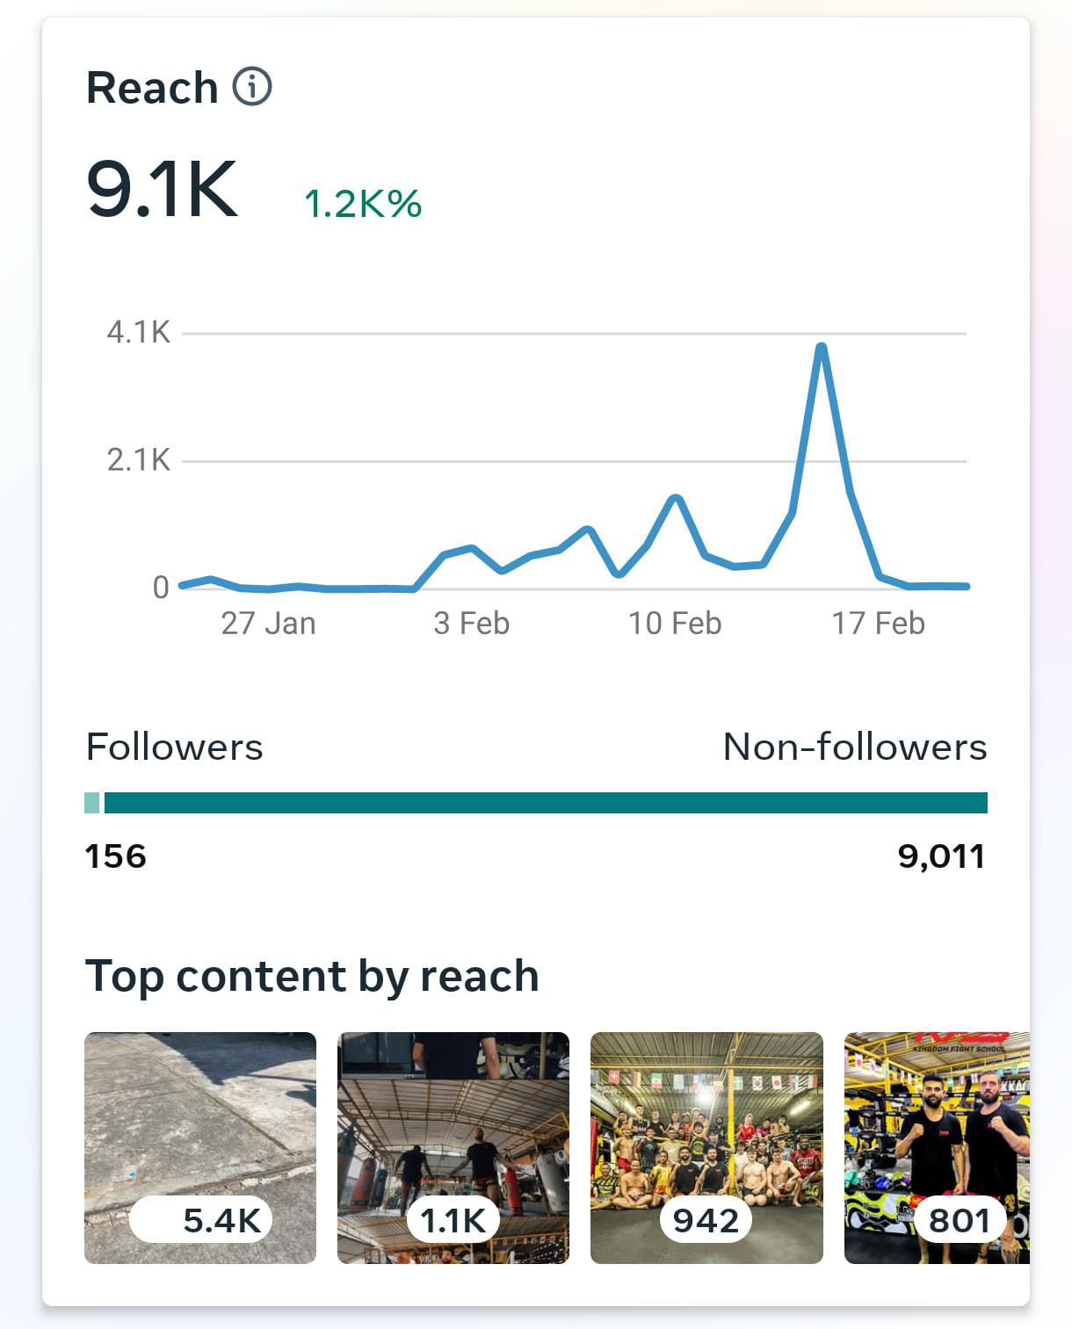 | 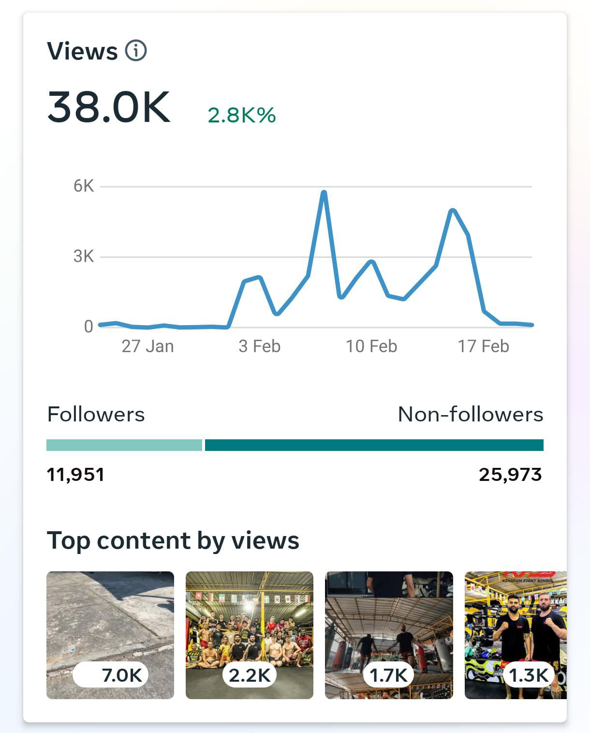 | 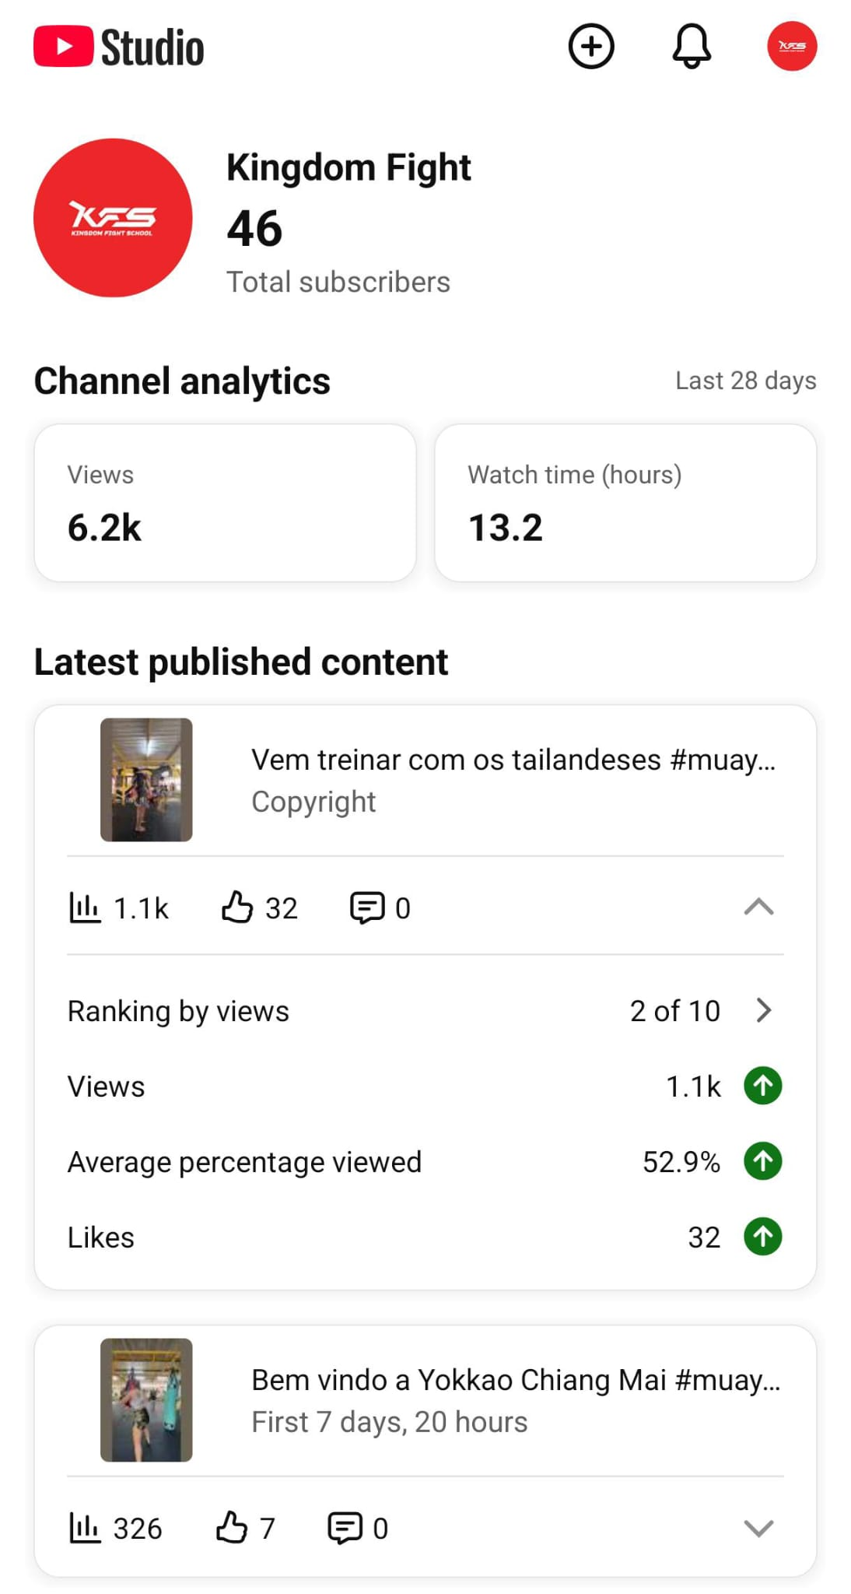
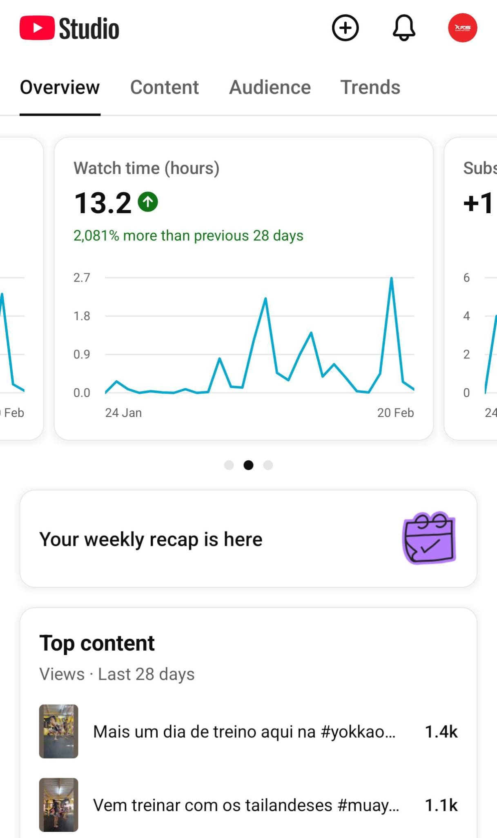 | 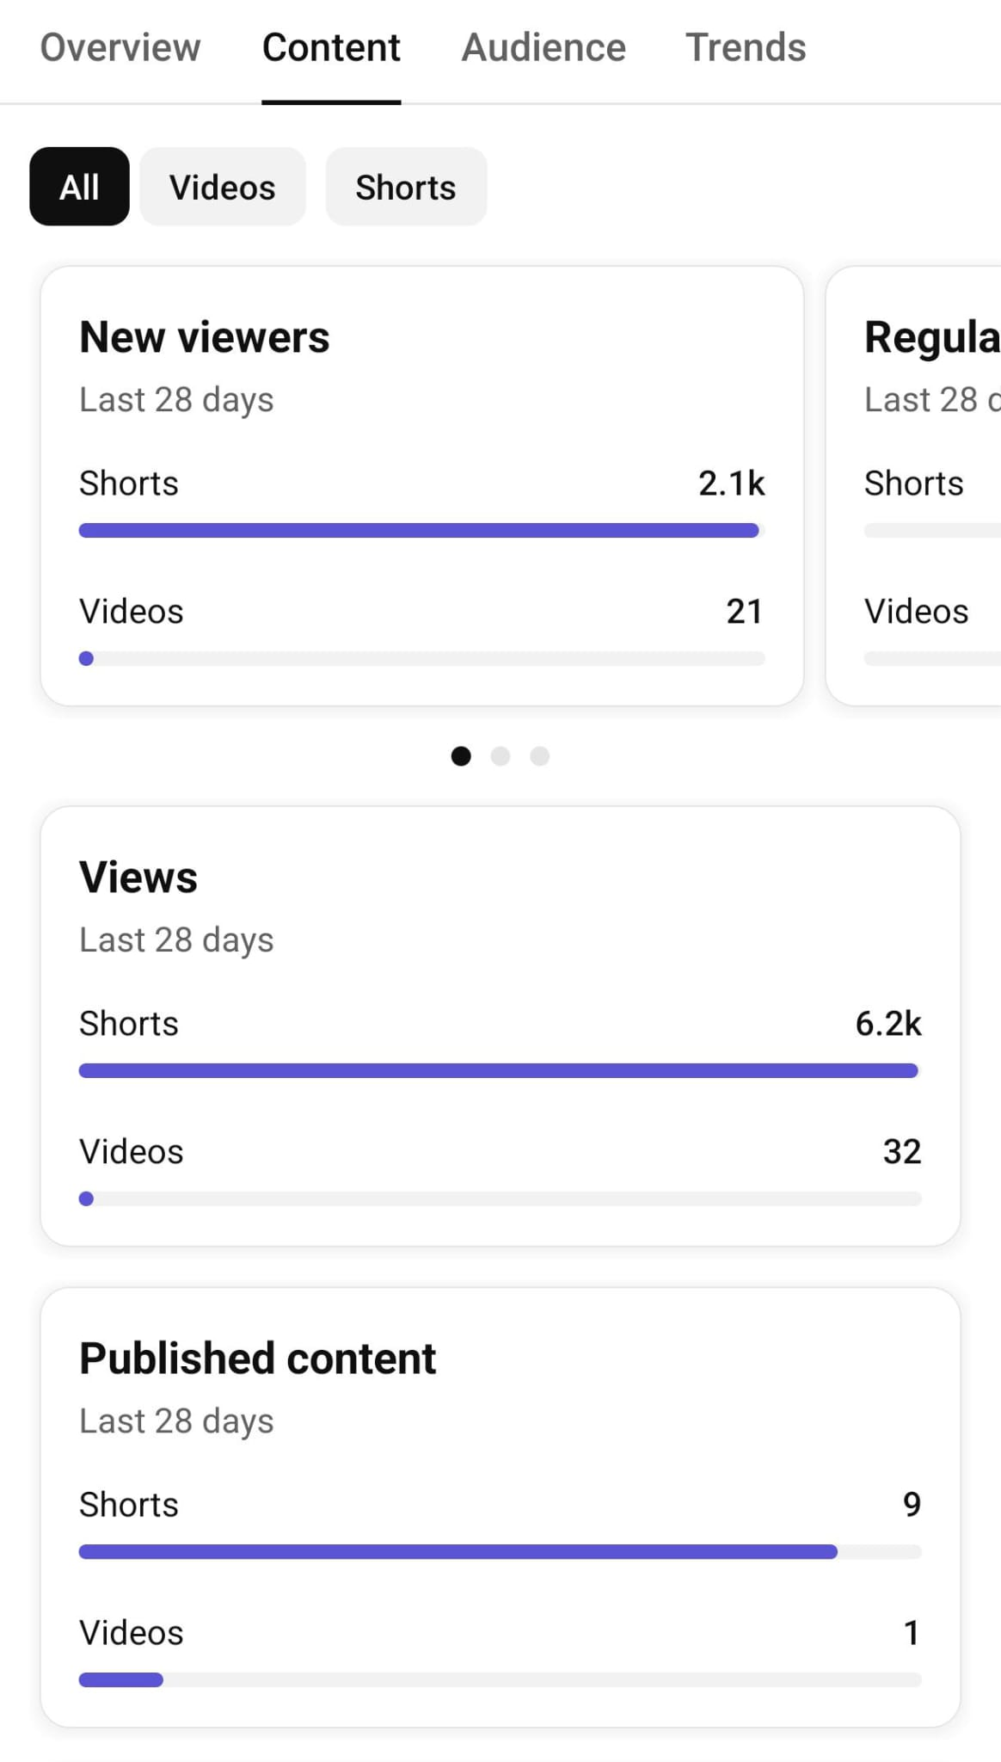 | 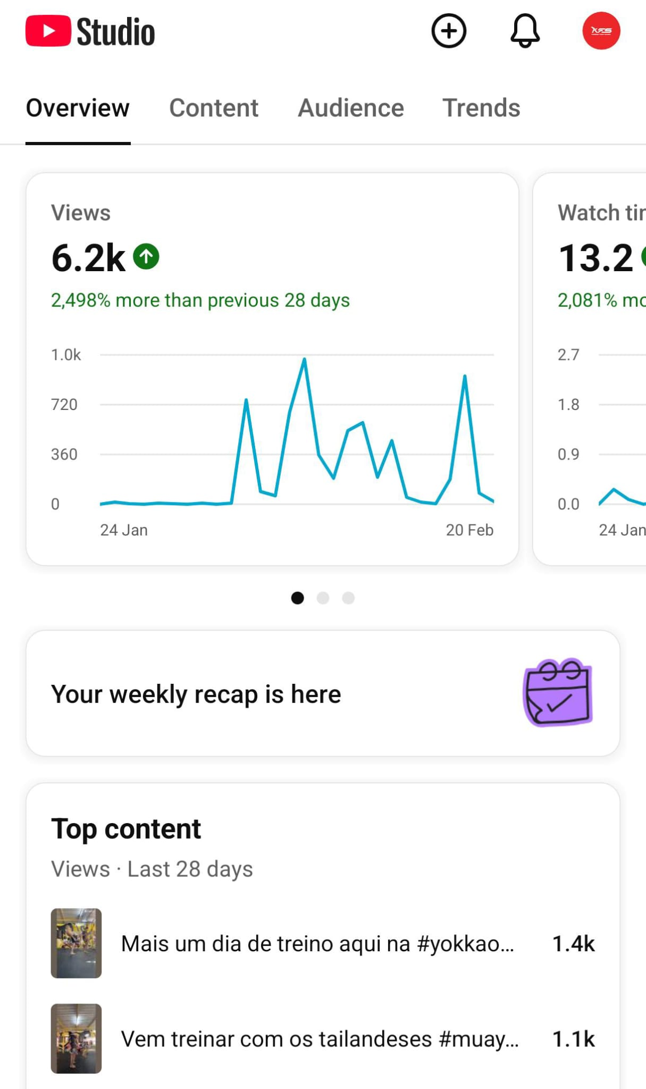
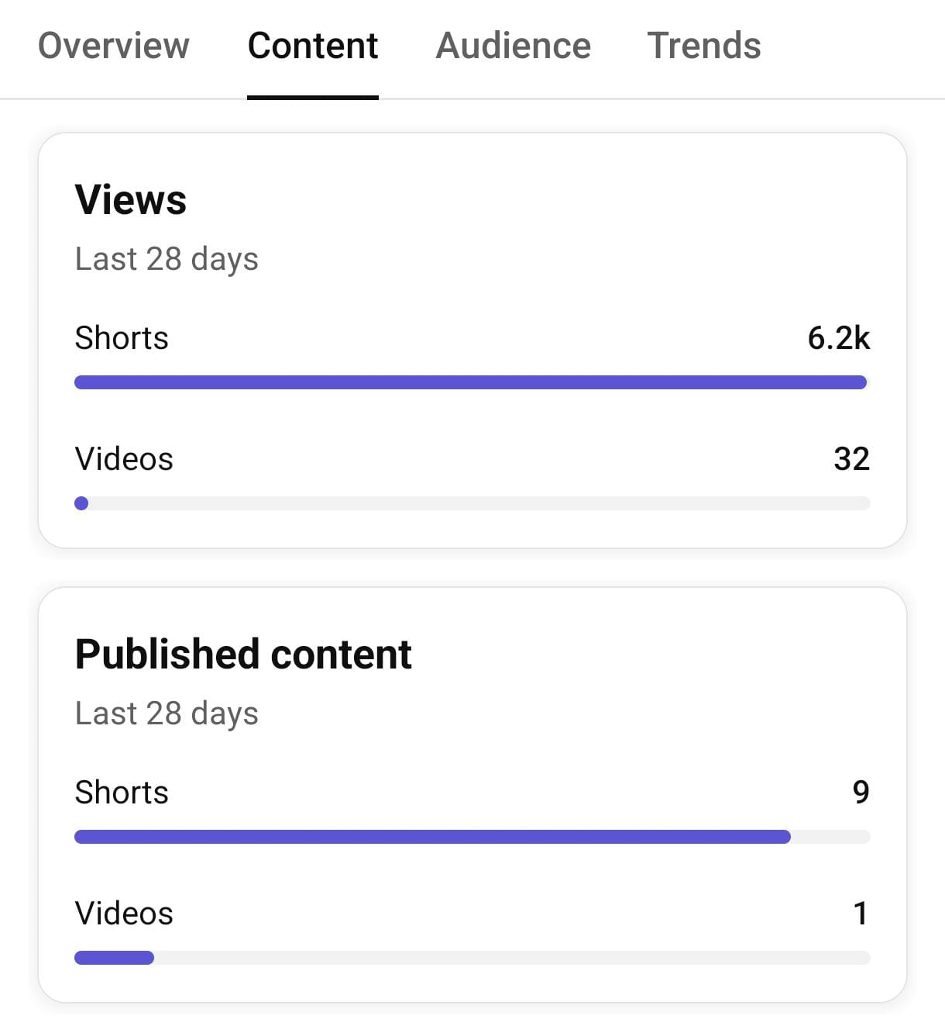 | 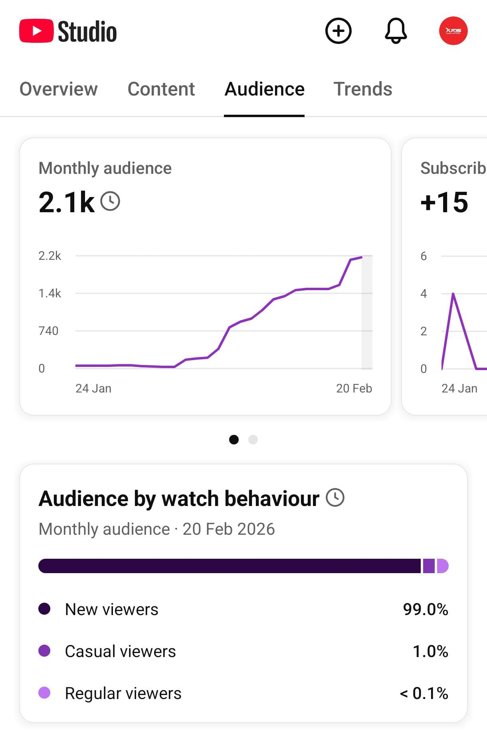 | 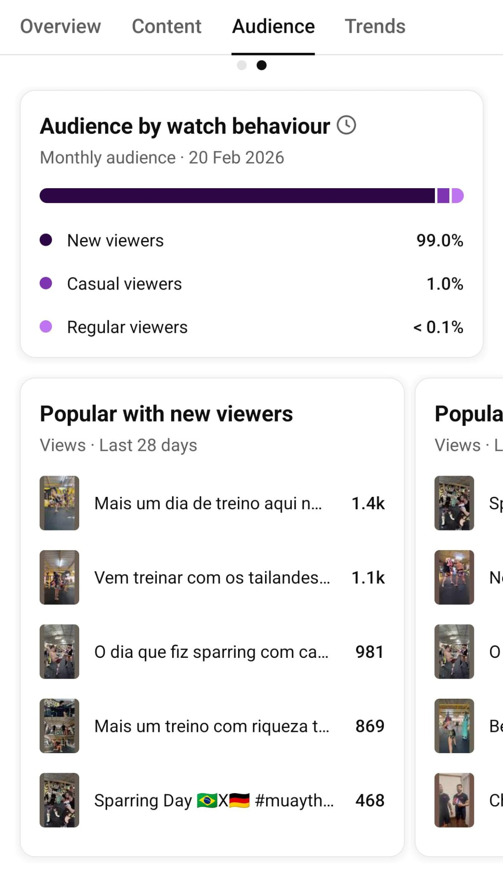
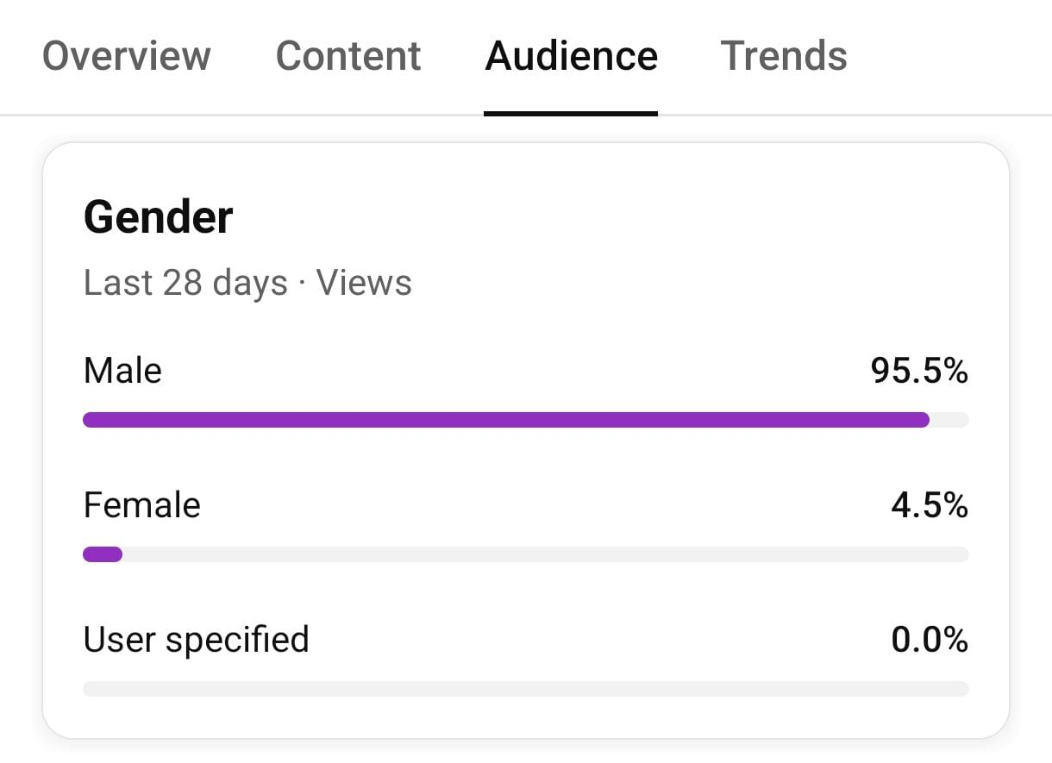 | 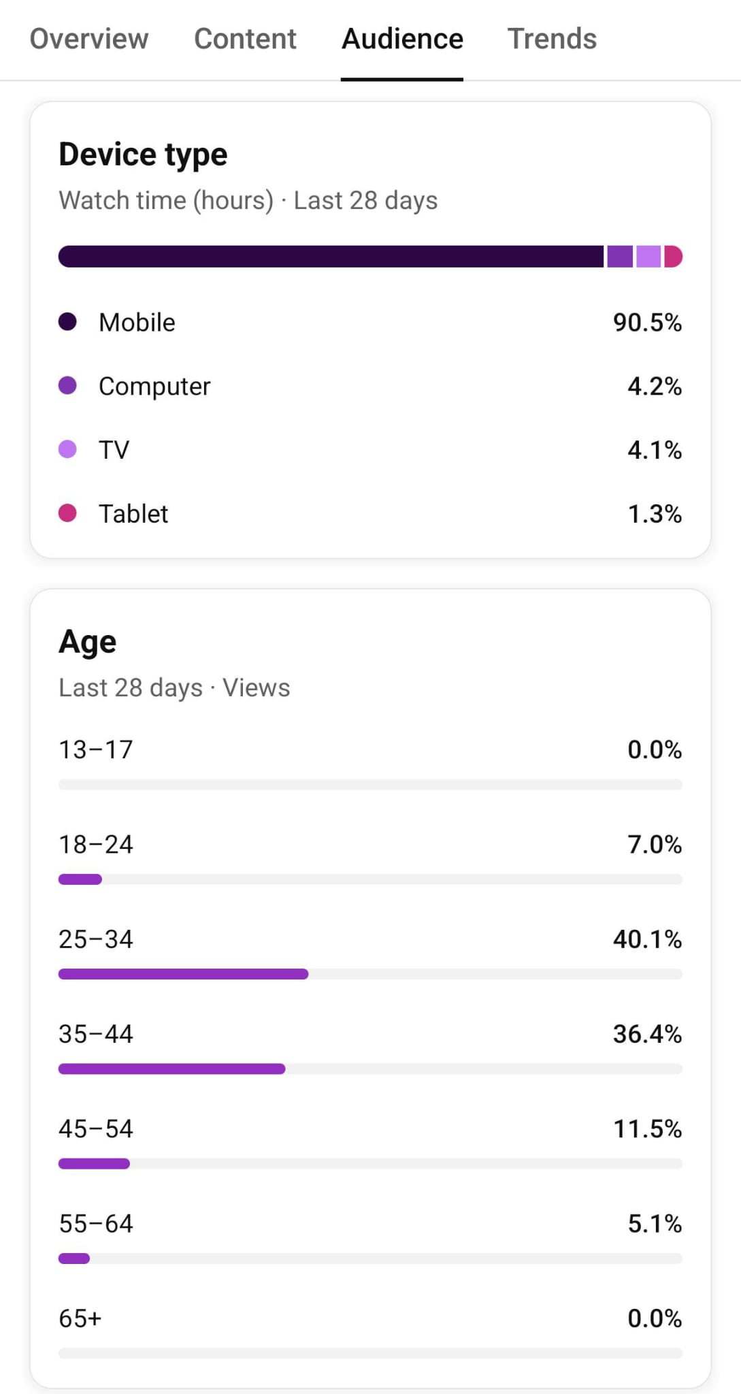

3.2 Estratégia de Conversão (Seguidor ➔ Aluno)
A Kingdom Fight utiliza um modelo de conversão de "funil de confiança". Aproveitamos o alcance orgânico já estabelecido para validar a marca e o tráfego pago geolocalizado para converter a demanda local em matrículas presenciais.

Métricas e Metas de Conversão
- Taxa de Conversão Projetada: Estimamos converter 3% da audiência local qualificada.
- Foco Geográfico: Nossas campanhas de tráfego pago serão estritamente segmentadas para as regiões de Oeiras e Cascais, garantindo que o investimento seja aplicado apenas em potenciais alunos que residam ou trabalhem próximos ao ginásio.

Análise de Custos de Aquisição (CAC)
Canal | Tipo de CAC | Investimento Estimado | Descrição
Orgânico (IG/YT) | € 0,00 | Tempo e Conteúdo | Leads vindos diretamente da audiência atual
Pago (Meta Ads) | € 6,00 a € 8,00 | € 10,00 / semana | Custo por lead qualificado (CPL) que agenda uma aula experimental via WhatsApp, email ou telefone.
Pago (YouTube) | € 0,05 a € 0,10 | € 10,00 / semana | Custo por visualização (CPV) de vídeo técnico para gerar autoridade no mercado português.

Por que Oeiras e Cascais?
- Poder de compra: Capacidade de pagar mensalidades premium.
- Cultura de esporte: São regiões onde o estilo de vida ativo e artes marciais (como o Boxing, Kickboxing, Jiu-Jitsu e Muay Thai) são muito fortes.

3.3 Tabela de Preços e Combos (Phygital)
Estratégia de recorrência mensal.
Produto | O que inclui? | Valor Mensal
Kingdom Online  (Plano Digital) | Academia Digital: Acesso ilimitado à plataforma KFS, cursos técnicos gravados, workshops digitais e biblioteca de conteúdos para treino remoto e revisão técnica. | € 20
Kingdom Presencial Modalidade  (Plano I) | Foco em Especialização: Acesso presencial ilimitado a uma modalidade específica à escolha (Muay Thai, Jiu-Jitsu ou Boxing). Ideal para quem busca foco total em uma única disciplina. (Não inclui plataforma digital). | €40
Kingdom Presencial MMA  (Plano II) | Multi-Modalidades + Digital: Acesso presencial ilimitado a todas as artes marciais oferecidas pela escola (Muay Thai, BJJ, Boxing e MMA). Bónus: Inclui acesso total à plataforma digital Kingdom para estudo teórico. | €80
Kingdom FULL  (Plano III) | Acesso ilimitado ao ginásio físico (todas as modalidades) + Acesso total à plataforma digital + Oferta de Camiseta Exclusiva KFS em períodos sazonais. | €100

3.4 Fontes de Receita Adicionais
Produtos e eventos que aumentam a margem de lucro por aluno.
Produto | O que inclui? | Faixa de preço
Material de treino | Materiais completos de treino, como ligaduras, luvas, caneleiras, conquilhas, capacetes e etc. | €10 - €100
Vestuários | Camisetas, Shorts, Blusas, Calças e etc (sempre exclusivas e também comemorativas). | €15 - €100
Kingdom Fight Camp | Finais de semana de camps imersivos em diferentes níveis, básico, intermediário, avançado, instrutor. | €50 - €250
Kingdom Fight Workshops | Workshops que lecionamos com outros atletas e instrutores. | €50 - €250

4. Plano Operacional:
A operação da Kingdom Fight foi desenhada para maximizar o uso do espaço físico, integrando a prática marcial à produção de conteúdo digital e ao estudo teórico.

4.1 Localização e Infraestrutura Estratégica
A escolha do imóvel prioriza a acessibilidade e a conveniência, focando no eixo Oeiras-Cascais.
- Critério de Seleção: Imóveis com área entre 150m² e 350m² (ideal para comportar a estrutura bifásica), localizados a uma distância máxima de 15 minutos a pé de uma estação de comboio (Linha de Cascais).
- Zonamento Interno:
  - Área de Combate: Tatames de alta densidade dimensionados para duas aulas simultâneas.
  - Área de Ringue/ Octógono: Espaço fixo para boxe/striking e simulação de combate real. (Talvez não essencial no começo)
  - Sala de Estudos Técnicos: Espaço equipado para análise de vídeo, aulas teóricas e workshops (Diferencial Kingdom).
  - Balneários: Focados em higiene extrema e funcionalidade.
  - Espaço para Cross Training / Condicionamento Físico: Focado no desenvolvimento de força e velocidade de cada atleta, sempre voltado ao desporto de combate.

4.2 Capacidade Instalada e Dimensionamento
Para manter o padrão de qualidade dos co-fundadores Ícaro Bueno e Oséias Beu, a escola operará com turmas de no máximo 20 a 35 alunos por instrutor.
- Cálculo de Espaço: Para duas aulas simultâneas de 25 alunos, prevemos uma área útil de treino de aproximadamente 150m² a 250m², garantindo segurança e mobilidade durante os sparrings e rolas.
- Capacidade Diária: Com 6 blocos de horários e 2 modalidades por bloco, a escola tem capacidade para atender até 300-360 alunos por dia.

4.3 Grade de Horários e Fluxo Operacional
A grade foi desenhada para atender desde o profissional que treina cedo até o projeto social à tarde.
Turno | Horários | Atividade Principal
Manhã | 07:00h - 11:30h | 3 Blocos (Duas modalidades simultâneas).
Intermediário | 12:00h - 14:00h | Janela de Gravação de Conteúdo / Workshops Digitais.
Tarde | 15:00h - 18:00h | 2 Blocos + Projeto Social Kingdom.
Noite | 18:00h - 20:00h | Bloco Prime (Foco em alta performance e iniciantes).

4.4 Processos Digitais e Ecossistema Online
O ginásio físico funciona como um estúdio de produção constante.
- Fluxo de Gravação: As aulas presenciais são registradas para revisão dos alunos. Conteúdos exclusivos (cursos e workshops) são gravados em horários de baixa ocupação do tatame.
- Edição e Upload: Gestão interna feita pelos co-fundadores, garantindo a fidelidade da metodologia Kingdom Fight.
- Avaliação de Desempenho: O progresso do aluno é validado presencialmente pelo instrutor e registrado via Check-in Digital na plataforma, criando um histórico de evolução técnica e assiduidade.

4.5 Equipe e Governança
A Kingdom Fight opera sob um modelo de gestão enxuta e colaborativa.
- Liderança: Os co-fundadores (Ícaro e Oséias) supervisionam a metodologia e a estratégia.
- Corpo Técnico: Um instrutor responsável por modalidade, garantindo especialização.
- Front Desk: Operação 100% automatizada via sistema de check-in digital (sem necessidade de recepcionista fixo inicialmente).
- Manutenção e Higiene: Modelo de "Comunidade". A limpeza pesada é liderada pelos sócios com apoio de familiares e alunos voluntários, reforçando o valor de pertencimento e respeito ao templo de treino.

5. Plano de Serviços:
O modelo da Kingdom Fight é baseado na integração entre a prática física de alta intensidade e o estudo intelectual das artes marciais. Este "Ciclo de Aprendizagem" garante uma retenção de alunos muito superior ao mercado tradicional.
O ecossistema da Kingdom Fight é o que transforma o nosso negócio de um "ginásio" em uma Escola de Performance. O diferencial aqui é que o aluno não "sai do treino" quando atravessa a porta; ele leva a escola no bolso.

5.1 O Ginásio (A Sede Física)
O espaço foi projetado para inspirar disciplina e modernidade, unindo a essência dos antigos dojos à estética industrial contemporânea.
- Vibe e Design: Estética Moderno-Industrial, com uso de metais, concreto aparente e iluminação focada, mas preservando elementos tradicional. Um ambiente que respira performance e profissionalismo.
- Área de Treino Funcional: Em vez de máquinas de musculação convencionais, o foco é o Cross-Training Marcial. Equipado com kettlebells, barras olímpicas, elásticos de resistência e sistemas de suspensão, tudo voltado para o desenvolvimento de potência, explosão e resistência específica para lutadores.
- A "Sala de Estratégia": Um diferencial exclusivo da Kingdom. Mais que um lounge, é um centro técnico com:
  - TV/Telão para análise de lutas (profissionais e dos próprios alunos);
  - Quadros brancos para diagramação de táticas, biomecânica e anatomia aplicada ao combate;
  - Espaço de convivência que estimula a troca de conhecimento entre mestres e alunos.

5.2 A Plataforma (Kingdom Digital)
A plataforma funciona como o "Passaporte do Atleta", onde cada aluno tem sua jornada documentada.

Dashboard de Performance Ultra-Personalizado:
- Métricas por Modalidade: O app não gera apenas dados genéricos. Ele oferece uma visão segmentada. Se o aluno faz Muay Thai e Jiu-Jitsu, ele terá KPIs (indicadores de desempenho) diferentes para cada uma, acompanhando sua evolução técnica, força e flexibilidade específica de forma isolada e conjunta.
- O "Avatar" de Evolução: O aluno visualiza seu crescimento através de um gráfico de teia (radar chart), que mostra onde ele está forte e onde precisa de foco (ex: Gás, Técnica, Força, Teoria).
- Feedback Customizado: Com base na assiduidade e nas avaliações presenciais inseridas pelos professores, a plataforma sugere conteúdos específicos da biblioteca para aquele aluno "cobrir os buracos" no seu jogo individual.
- Biblioteca de Conteúdo 360º:
  - Técnica: Módulos de Jiu-Jitsu, Muay Thai e Boxe;
  - Mindset e História: Cursos sobre a filosofia das artes marciais e psicologia do combate;
  - Performance: Orientações de nutrição e preparação física específica.
- Gamificação e Presença: Check-ins digitais que geram badges (conquistas) e mantêm o aluno motivado a bater metas de assiduidade.

5.3 Metodologia "Style Kingdom Fight"
O elo entre o físico e o digital é o que chamamos de Sala de Aula Invertida Marcial.
- O Conceito de "Lição de Casa": Para acelerar o aprendizado, o professor designa um "Tema da Semana" no ginásio. Através do app, o aluno assiste à teoria e aos detalhes técnicos em vídeo.
  - Exemplo: No tatame, o aluno pratica a repetição. No app, ele assiste a um vídeo de 5 minutos do Ícaro ou do Oséias explicando a biomecânica exata daquele movimento. Isso economiza tempo de explicação em aula e aumenta o tempo de prática real.
- Avaliação Contínua e Graduação: A graduação não é apenas um evento semestral, mas um acúmulo de dados. A análise do professor no tatame somada ao engajamento do aluno na plataforma (estudo teórico + constância) define o tempo para a troca de faixa ou grau.
- Personalização Futura: O ecossistema está preparado para evoluir para uma curadoria técnica, onde o sistema sugere módulos específicos de estudo para cobrir as "lacunas" que o professor identificou no treino presencial do aluno.
- Curadoria Técnica Individualizada: A nossa metodologia não acredita em "tamanho único". Através dos dados coletados, conseguimos personalizar a experiência do aluno. Se o sistema identifica que um aluno tem dificuldade em defesa de quedas no MMA, a plataforma prioriza automaticamente vídeos e workshops desse tema na home dele, criando um ciclo de melhoria contínua que é único para cada "guerreiro".

6. Plano Financeiro: Viabilidade e Escalabilidade
O modelo financeiro da Kingdom Fight School (KFS) foca na eficiência operacional extrema. Ao manter custos fixos baixos e diversificar as fontes de receita entre o presencial e o digital, garantimos uma operação lucrativa mesmo em cenários conservadores.

6.1 Investimento Inicial (CAPEX)
O valor solicitado de € 7.550 será alocado para transformar um espaço bruto na KFS da alta performance.
Item | Valor Estimado | Descrição
Imóvel (Entrada + Caução) | € 4.500 | Garantia de contrato para renda de € 1.500/mês.
Obras e Remodelação | € 2.000 | Balneários, pintura industrial e adaptação da sala de estudos. Isso vai depender do local onde encontrarmos
Equipamentos de Combate | € 7.000 | Tatames profissionais, Ringue, Sacos de Pancada e pesos livres.
Tecnologia e Audiovisual | € 0 | Câmeras para gravação, sistema de som e check-in digital.
Capital de Giro | € 4.060 | Reserva de segurança para os primeiros meses.
TOTAL | € 17.560

6.2 Custos Fixos e Variáveis Mensais (OPEX)
Vamos dividir em Custos de Ocupação (Fixos) e Custos de Operação (Instrutores).
A) Custos de Ocupação e Gestão (Fixos):
- Arrendamento: € 1.500
- Utilidades (Luz, Água, Net): € 300
- Marketing Recorrente: € 80
- Manutenção/Limpeza: € 50
- Impostos e Softwares: € 100
- Subtotal: € 2.030
B) Folha de Pagamento Técnica (3 Instrutores):
Função | Quantidade | Remuneração Individual | Total Mensal
Co-Fundadores Instrutores (Ícaro e Oséias) | 2 | € 1.500,00 | € 3.000,00
Instrutor Externo | 1 | € 1.000,00 | € 1.000,00
TOTAL DE FOLHA (MENSAL) | 3 | --- | € 4.000,00

6.2.1 Custos Mensais de Operação (OPEX Total)
- Custos de Ocupação e Gestão (Fixos): € 2.030
- Custos de Pessoal (Folha Fixa): € 4.000
TOTAL OPERACIONAL MENSAL: € 6.030 (+ impostos)

6.3 Mix de Receita e Ticket Médio
Para garantir o realismo das projeções financeiras, não utilizamos uma média aritmética simples, mas sim uma Média Ponderada. Este cálculo leva em conta a distribuição estimada de alunos por plano, baseada no perfil de consumo do mercado de Oeiras e Cascais.
O cálculo do Ticket Médio é definido pela seguinte fórmula:

Detalhamento do Cálculo:
- Kingdom Online (€ 20): $20 * 0,20 = € 4,00
- Kingdom Básico (€ 40): $40 * 0,40 = € 16,00
- Kingdom MMA (€ 80): $80 * 0,30 = € 24,00
- Kingdom FULL (€ 100): $100 * 0,10 = € 10,00
- Subtotal (Mensalidades): € 54,00

Ajuste de Receita Acessória
Para o cálculo do Ponto de Equilíbrio (Break-even), consideramos um Ticket Médio Final de € 55,00.
A diferença de € 1,00 em relação ao subtotal das mensalidades refere-se à Receita Acessória Provisória por aluno (venda de águas, suplementos, e margem diluída de equipamentos/vestuário). Esta é uma estimativa conservadora, visto que o potencial de upsell com os Camps e materiais personalizados tende a elevar este valor significativamente ao longo do tempo.

6.4 Ponto de Equilíbrio (Break-even):

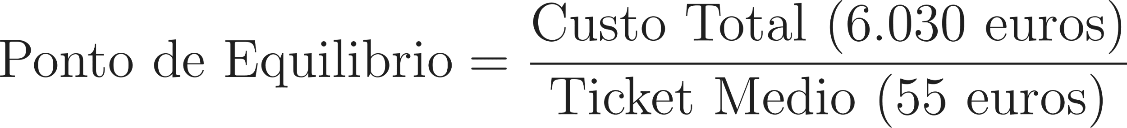
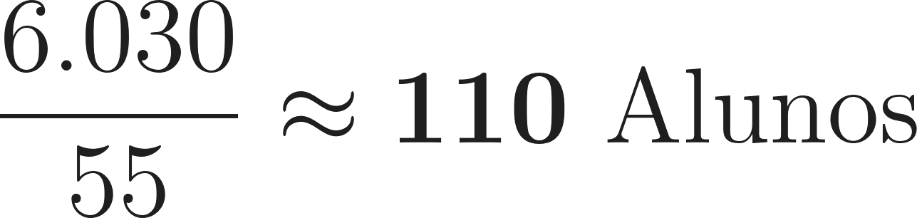
Análise: Com apenas 110 alunos, a KFS paga tudo e todos.

6.5 Projeção de Lucro Líquido (A vossa Divisão de Lucros)
Nº de Alunos | Faturamento (Est.) | Custos Totais | Lucro para Divisão/Reinvestimento
110 | € 6.050 | € 6.030 | € 20 (Equilíbrio)
150 | € 8.250 | € 6.030 | € 2.220
200 | € 11.000 | € 6.030 | € 4.970
250 | € 13.750 | € 6.100* | € 7.650
300 | € 16.500 | € 6.200* | € 10.300

7. Solicitação de Financiamento e Plano de Retorno
A Kingdom Fight School (KFS) busca um investimento inicial para a abertura da sua unidade flagship em Portugal (Eixo Oeiras-Cascais) e a finalização da infraestrutura digital da plataforma.

7.1 O "Ask": Valor e Alocação
Estamos solicitando um investimento total de € 25.000,00 (Vinte e cinco mil euros). Este capital será distribuído de forma estratégica para garantir o lançamento e os primeiros meses de tração:

Destino do Capital | % do Total | Valor (€) | Descrição
Infraestrutura e Reforma | 40% | € 10.000 | Adaptação do imóvel, balneários e pintura industrial.
Equipamentos Marciais | 28% | € 7.000 | Tatames de alta densidade, sacos de pancada e ringue.
Capital de Giro | 12% | € 3.000 | Reserva de segurança para os primeiros 3 meses.
Imóvel (Depósito/Caução) | 12% | € 3.000 | Garantia do arrendamento estratégico próximo ao comboio.
Marketing e Lançamento | 8% | € 2.000 | Campanhas de tráfego pago (Meta/Google) para pré-venda.

7.2 Proposta de Retorno (Modelo de Empréstimo)
Em vez de participação societária, a KFS oferece ao investidor um retorno baseado na performance do negócio:
A) Reembolso do Capital (Payback): O investidor terá prioridade no recebimento do lucro líquido mensal da empresa até que o valor de € 25.000 seja integralmente devolvido.
- Previsão: No cenário de 200 alunos (Lucro de ~€ 5.000/mês), o capital é devolvido em apenas 5 a 6 meses após a maturação.
B) Prémio de Investimento (O Lucro do Investidor): Após a devolução do capital principal, a KFS propõe:
- Opção 1 (Juros Fixos): Pagamento de um bónus fixo de entre 10% a 15% sobre o valor aportado, totalizando um retorno final de € X.
- Opção 2 (Royalty Temporário): Pagamento de uma percentagem do faturamento bruto (ex: 3% a 5%) por um período determinado (como por exemplo 24 meses), cessando após este prazo sem qualquer vínculo societário.

7.3 Por que investir na Kingdom Fight School agora?
- Risco Mitigado: Já possuímos uma audiência de seguidores qualificados à espera da abertura física.
- Custos Controlados: Os fundadores priorizam a saúde do caixa, mantendo salários fixos conservadores (€ 1.500) para maximizar o lucro da empresa inicialmente.
- Escalabilidade Global: O investidor não entra apenas em um ginásio local, mas em uma marca com potencial de expansão internacional via plataforma digital e licenciamento da metodologia.

